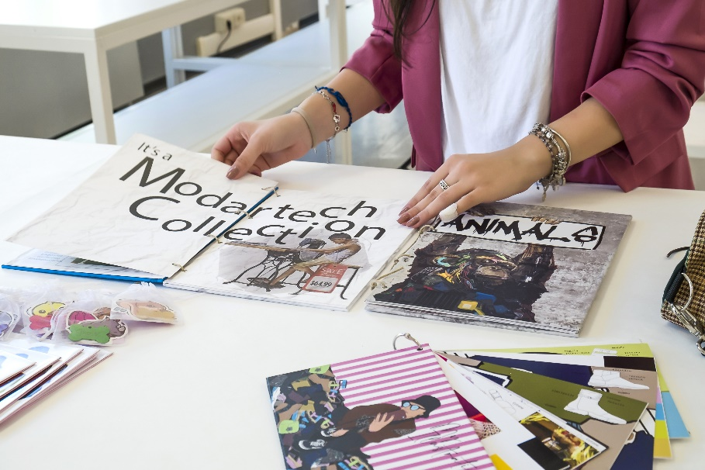
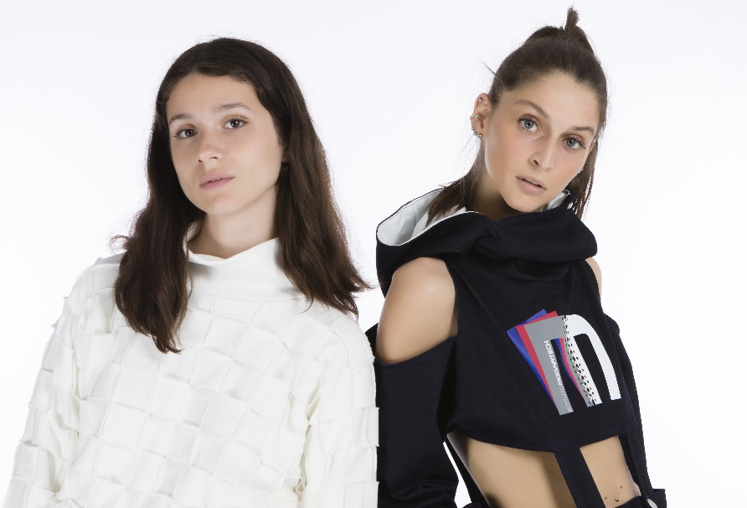




INTERVISTA A CHIARA MENAPACE

Da studentessa del corso di laurea in Fashion Design all'esperienza in Max Mara.
Dimostra sin da subito un vivo interesse per le attività creative. Disegna, dipinge, scrive, al suo fianco una fervida passione per la moda. Decide di iscriversi all’Istituto Modartech e da lì il suo sogno prende vita: la storia dell'alumna Chiara Menapace.

CONTINUA A LEGGERE +

INTERVISTA A MARTINA DE MITRI

Dal corso triennale in Communication Design all'esperienza professionale nelle vesti di graphic designer per l'agenzia di comunicazione Quattrolinee.
Talento, curiosità, passione per l’arte e nel cassetto il sogno di lavorare nel mondo della comunicazione: la storia dell’alumna Martina De Mitri.

CONTINUA A LEGGERE +

VIRTUAL OPEN DAY

Venerdì 25 Febbraio - ore 16.00

Un appuntamento virtuale dove orientatori, docenti e tutor sono a tua disposizione per presentare l’Istituto, l’offerta formativa e i progetti creativi. Inoltre per te la possibilità di richiedere e prenotare un colloquio individuale di orientamento, per consigliarti nella scelta del percorso più adeguato e in linea con le tue aspettative ed attitudini.

REGISTRATI ORA +

ISTITUTO MODARTECH

www.modartech.com
Viale Rinaldo Piaggio, 7 - Pontedera (PI)
0587 58458
370 125 0879
CREATIVE DAY

Mercoledì 23 Febbraio dalle 11.00 alle 17.00

Istituto Modartech, in collaborazione con Campus Orienta-Salone dello studente, organizza una giornata dedicata all'orientamento formativo con workshop, webinar e laboratori interattivi sui temi della moda e della comunicazione per accompagnare gli studenti delle ultime classi delle scuole superiori alla scoperta delle professioni della creatività.

SCOPRI IL PROGRAMMA+

orientamento@modartech.com
GLI APPUNTAMENTI DI FEBBRAIO
FOCUS ON: STORIE DI SUCCESSO

